**LAPORAN PRAKTIKUM**

**KONSTRUKSI PERANGKAT LUNAK BERORIENTASI OBJEK**

Untuk Menyelesaikan Tugas Modul 7 Dan Modul 8



Oleh :

Indrawansyah Prasetyo

173040003

Senin 16:00

**PROGRAM STUDI TEKNIK INFORMATIKA**

**TEKNIK INFORMATIKA**

**UNIVERSITAS PASUNDAN**

**BANDUNG**

**2019**

**Modul 7 :** Interface & Folymorph

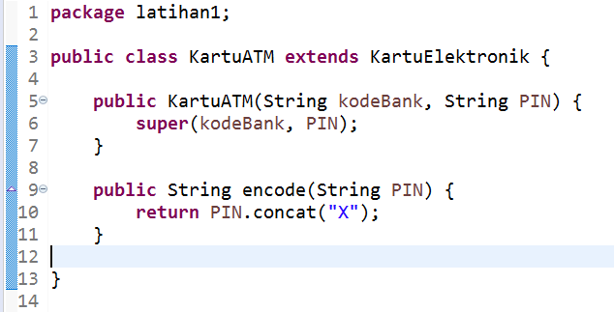**Latihan 1 :**

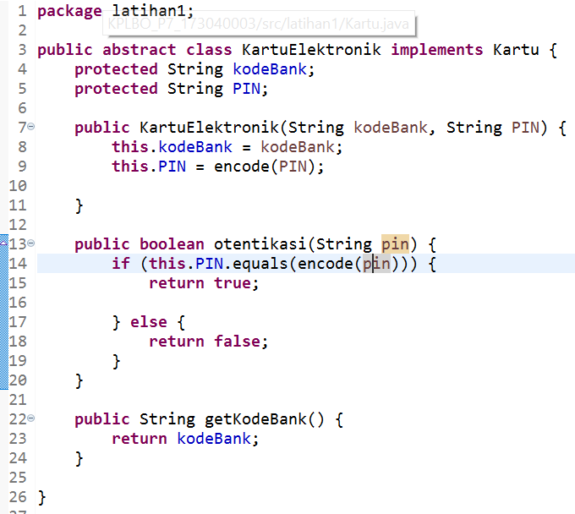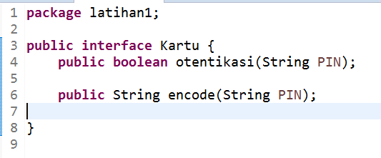

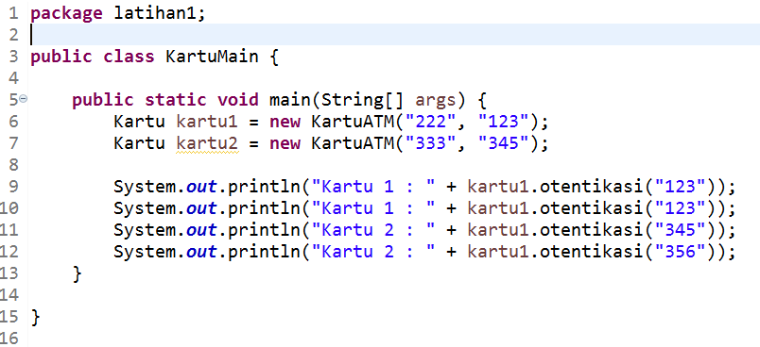

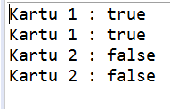

**Penjelasan :** Pada latihan ini akan menggunakan konsep interface dan polymorph, di latihan ini juga terdapat interface dari Kartu yang berisi method tanpa implementasi, serta methodnya terdiri dari method otentikasi dan *encode.*

**Latihan 2 :**

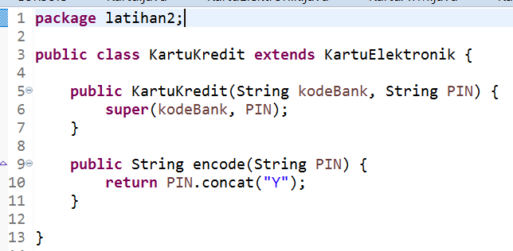

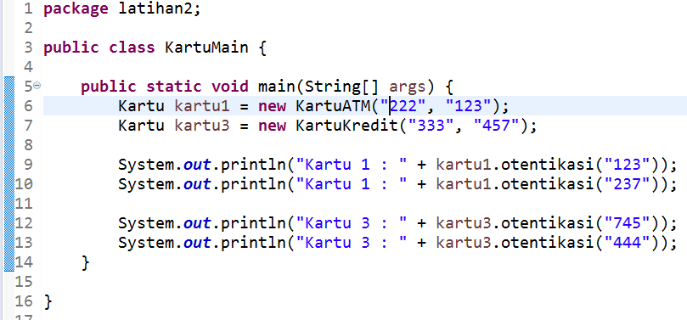

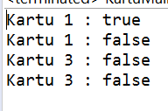

**Penjelasan :** Pada latihan ini akan menambahkan objek untuk menangani class Kartu Kredit.

**Latihan 3 :**

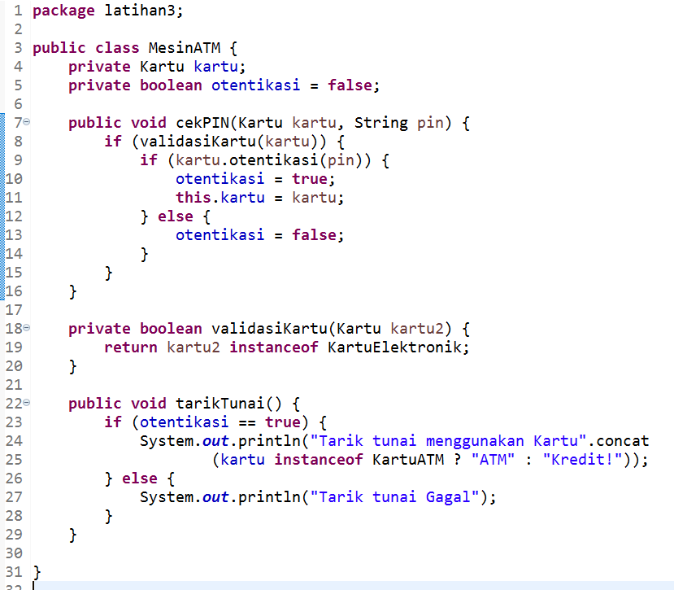

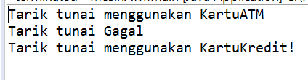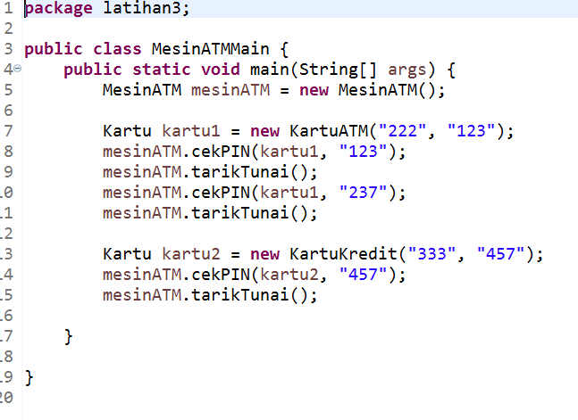

**Penjelasan :** Pada latihan ini akan menambahkan objek atau class MesinATM yang akan berinteraksi dengan Kartu Elektronik, serta menambahkan class MesinATMMain yang berfungsi untuk mengimplementasikan class MesinATM dan KartuATM.

**Modul 8 :**

**Latihan 1 :**

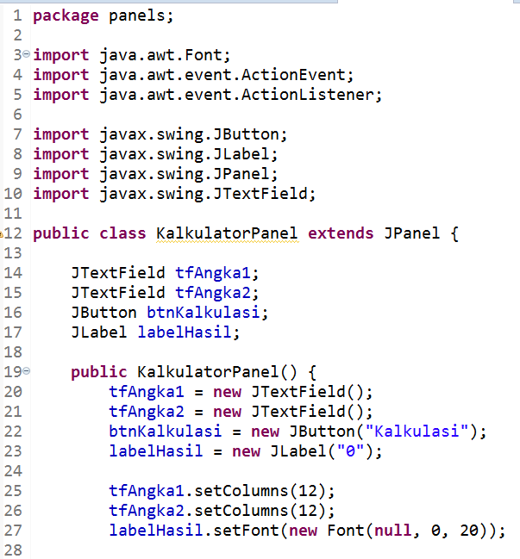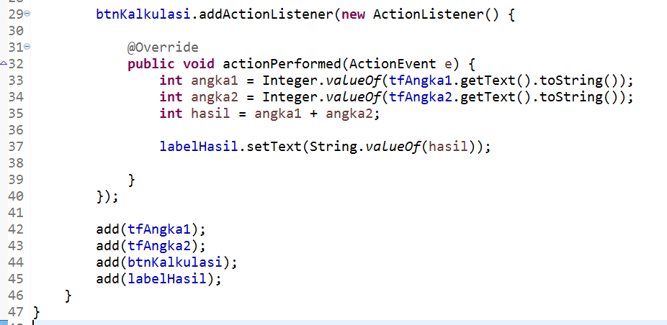

**Penjelasan :** Pada latihan ini akan menugaskan untuk membuat komponen-komponen swing yang nantinya akan di gunakan pada aplikasi yang dibuat yaitu aplikasi kalkulator.

**Latihan 2 :**

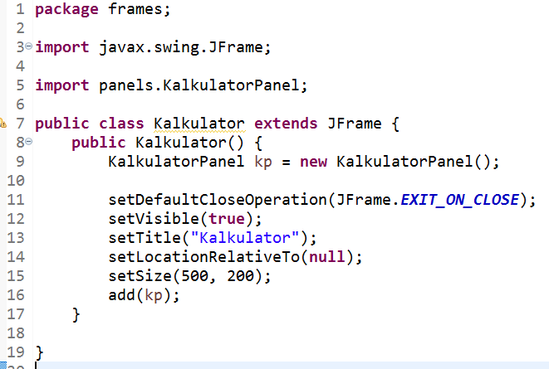

**Penjelasan :** Pada latihan ini akan menugaskan untuk membuat class frame yang berfungsi untuk menampung objek-objek panel dan terdapat juga atribut-atribut pada class ini.

**Latihan 3 :**

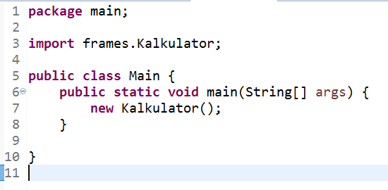

**Penjelasan :** Pada latihan ini akan menugaskan untuk membuat class Main yang berfungsi untuk menampilkan atau menjalankan program yang telah dibuat pada class-class keseluruhan.

**Hasil Run :**

